BÀI THỰC HÀNH 6: EM TẬP CHỈNH SỬA VĂN BẢN (Tiết 1)
I. MỤC TIÊU
1. Kiến thức
- Thực hiện được cơ bản để chỉnh sửa nội dung văn bản.
2. Kĩ năng
- Rèn luyện thao tác tạo văn bản mới, mở văn bản đã có.
- Luyện kĩ năng gõ văn bản chữ Việt.
3. Thái độ
- Nghiêm túc, tự giác, chú ý học tập.
4. Định hướng hình thành năng lực
- Năng lực giải quyết vấn đề.
- Năng lực thực hành
II. CHUẨN BỊ CỦA GIÁO VIÊN VÀ HỌC SINH
1. Chuẩn bị của giáo viên
- GV chuẩn bị: Nghiên cứu tài liệu, giáo án
- Phòng máy
2. Chuẩn bị của học sinh
- Chuẩn bị bài mới.
III. TỔ CHỨC CÁC HOẠT ĐỘNG HỌC TẬP
1. Ổn định lớp (1 phút)
A. HOẠT ĐỘNG KHỞI ĐỘNG (4 phút)
(1) Mục tiêu: Tạo động cơ cho học sinh muốn chỉnh sửa văn bản
(2) Phương pháp/ Kĩ thuật: Nêu vấn đề, vấn đáp.
(3) Hình thức tổ chức hoạt động: Phòng thực hành, làm việc cá nhân.
(4) Phương tiện dạy học: Giáo án, SGK, tài liệu tham khảo, máy tính, máy chiếu.
(5) Sản phẩm: học sinh có như cầu muốn muốn chỉnh sửa văn bản
HĐ GIÁO VIÊN | HĐ HỌC SINH | Nội dung
? Em hãy trình bày cách xóa và chèn thêm văn bản  ? Em hãy trình bày cách sao chép một đoạn văn bản  Vậy hôm nay để thực hành các thao tác chỉnh sửa văn bản ta qua Bài thực hành 6: EM TẬP CHỈNH SỬA VĂN BẢN (Tiết 1) | - HS trả lời | Bài thực hành 6: EM TẬP CHỈNH SỬA VĂN BẢN (Tiết 1)

B. HOẠT ĐỘNG HÌNH THÀNH KIẾN THỨC (35 phút)
Hoạt động 1: 1. Khởi động Word và tạo văn bản mới. (25 phút)
(1) Mục tiêu: Học sinh tìm hiểukhởi động Word và tạo văn bản mới.
(2) Phương pháp/ Kĩ thuật: Nêu vấn đề, vấn đáp.
(3) Hình thức tổ chức hoạt động: Trong lớp học, làm việc nhóm, làm việc cá nhân.
(4) Phương tiện dạy học: Giáo án, SGK, tài liệu tham khảo, máy tính, máy chiếu.
(5) Sản phẩm: Học sinh khởi động được Word và tạo văn bản mới.
HĐ GIÁO VIÊN | HĐ HỌC SINH | Nội dung
- Yêu cầu học sinh thực hành trên máy tính với các bước :  B1: Khởi động Word  B2: Lưu văn bản bằng một tên riêng  B3: Nhập nội dung SGK – Tr84.  B4: Tiến hành chỉnh sửa các lỗi gõ sai (nếu có). | - Thực hành trên máy | a. Khởi động Word và tạo văn bản mới.  B1: Khởi động Word  B2: Lưu văn bản bằng một tên riêng  B3: Nhập nội dung SGK – Tr84.  B4: Tiến hành chỉnh sửa các lỗi gõ sai ( nếu có).

Hoạt động 2: 2. Phân biệt chế độ gõ chèn hoặc chế độ gõ đè: (10 phút)
(1) Mục tiêu: Học sinh tìm hiểu Phân biệt chế độ gõ chèn hoặc chế độ gõ đè
(2) Phương pháp/ Kĩ thuật: Nêu vấn đề, vấn đáp.
(3) Hình thức tổ chức hoạt động: Trong lớp học, làm việc nhóm, làm việc cá nhân.
(4) Phương tiện dạy học: Giáo án, SGK, tài liệu tham khảo, máy tính, máy chiếu.
(5) Sản phẩm: Học sinh thực hành được Phân biệt chế độ gõ chèn hoặc chế độ gõ đè
HĐ GIÁO VIÊN | HĐ HỌC SINH | Nội dung
- Hướng dẫn học sinh cách phân biệt chế độ gõ chèn và chế độ gõ đè | - Thực hiện theo hướng dẫn của GV | b. Phân biệt chế độ gõ chèn hoặc chế độ gõ đè:  * Chế độ gõ chèn: Nút Overtype/Insert bị ẩn đi (OVR mờ đi) trên thanh trạng thái.  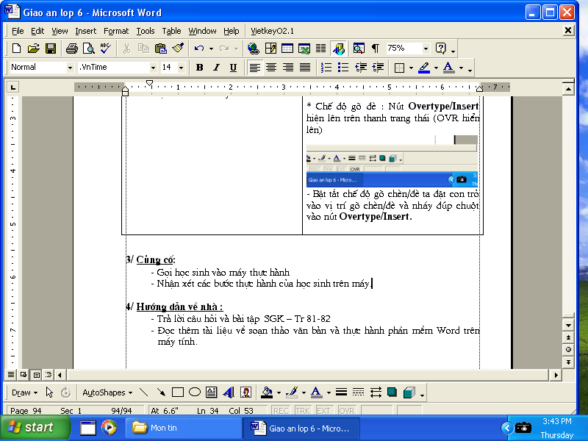  * Chế độ gõ đè: Nút Overtype/Insert hiện lên trên thanh trang thái (OVR hiện lên)  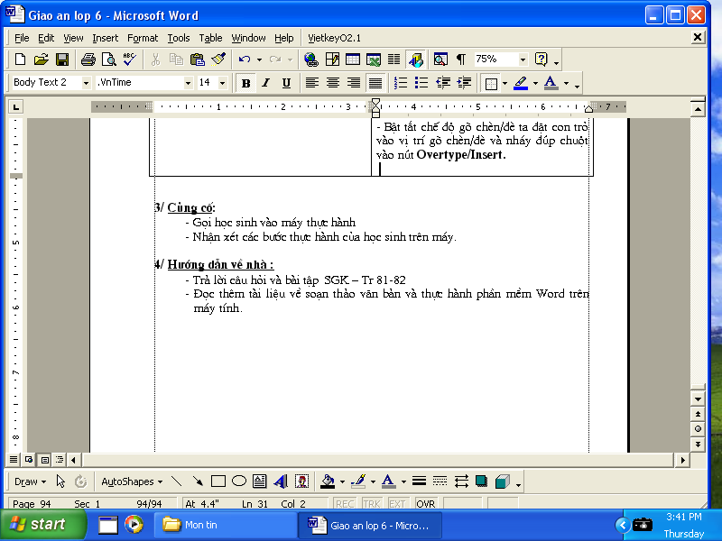  - Bật tắt chế độ gõ chèn/đè ta đặt con trỏ vào vị trí gõ chèn/đè và nháy đúp chuột vào nút Overtype/Insert.  .

C. HOẠT ĐỘNG LUYỆN TẬP VẬN DỤNG (3 phút)
(1) Mục tiêu: học sinh sử dụng kiến thức đã học để làm bài tập?
(2) Phương pháp/ Kĩ thuật: Bài tập, vấn đáp.
(3) Hình thức tổ chức hoạt động: Trong lớp học, làm việc nhóm, làm việc cá nhân.
(4) Phương tiện dạy học: Giáo án, SGK, tài liệu tham khảo, máy tính, máy chiếu.
(5) Sản phẩm: học sinh sử dụng kiến thức đã học để làm bài tập?
HĐ GIÁO VIÊN | HĐ HỌC SINH | Nội dung
- GV: Cho nhóm đôi nhận xét bài của nhau  - Yêu cầu Thực hiện gõ đè vào đoạn văn bản  - Yêu cầu lưu văn bản vào thư mục ổ D | - HS trả lời
D. HOẠT ĐỘNG TÌM TÒI, MỞ RỘNG (2 phút)
(1) Mục tiêu: mở rộng cho học sinh về kiến thức đã học
(2) Phương pháp/ Kĩ thuật: Nêu vấn đề, vấn đáp.
(3) Hình thức tổ chức hoạt động: Ở nhà, lớp học, làm việc cá nhân.
(4) Phương tiện dạy học: Giáo án, SGK, tài liệu tham khảo, máy tính, máy chiếu.
(5) Sản phẩm: học sinh được mở rộng về kiến thức đã học
HĐ GIÁO VIÊN | HĐ HỌC SINH | Nội dung
- Về nhà thực hành lại các thao tác nếu có điều kiện.  - Chuẩn bị nội dung tiếp theo của bài thực hành 6 | - Học sinh lắng nghe
RÚT KINH NGHIỆM
…………………………………………………………………….…………………………………………………….…………………………………………………….………………

